Pressemeddelelse Ikast 2014-01-31

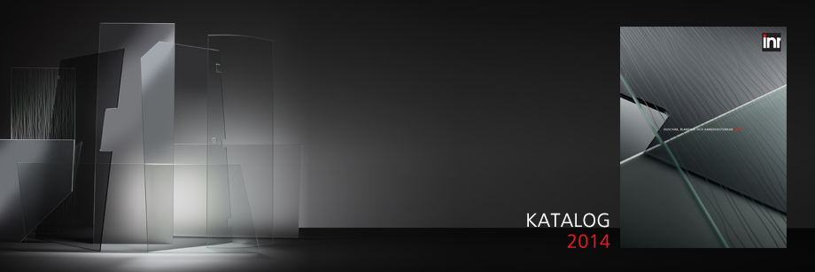

# I vORES VERDEN FINDES DER INGEN STANDARDBADEVÆRELSER.

Vi mener, at mulighederne skal være uendelige, og at normer er til for at blive brudt. Vi mener, at en bruseafskærmning først bliver personlig, når du kan få den præcis, som du vil. Og det kan du faktisk. Når du køber en bruseafskærmning fra INR, kan du vælge målene selv, og ønsker du, at vi skærer en væg skråt – fordi du har skrå vægge eller fordi, du mener, at det er flot – ja, så fikser vi det.

VI HAR VERDENS MINDSTE LAGER AF BRUSEVÆGGE.

De fleste brusevægge i vores to designserier ARC og LINC produceres først, når du har afgivet din bestilling. Vi tror nemlig på, at hvis man skal montere Nordens bedste bruseafskærmninger, så skal man tilpasse dem nøjagtigt efter, hvor de skal monteres. Ja, du vælger mål, glas, beslag og hvordan du ønsker, at din brusevæg skal se ud i sin helhed, og derefter fremstiller vi den. Nu tænker du måske, at »det der lyder kompliceret og meget dyrt«. Men sådan er det ikke. Vi har flottet os med kun at have en type standardløsning. Den der vedrører prisfastsættelsen. Det betyder, at uanset hvilke mål du vælger, og hvordan du ønsker, at vi skærer glasset – skråt eller lige – så betaler du den samme pris, som hvis du havde valgt en standardløsning.

Hold øje med dette symbol . Det viser hvilke bruseafskærmninger, der kan specialtilpasses   
– helt uden ekstra omkostninger.

Første trin mod din nye bruseafskærmning begynder her.

Som specialist indenfor bruseløsninger foreslår vi, at du begynder at kigge på vores bruseafskærmninger og vælger den, der passer dig og din plads bedst, og derefter bygger videre med matchende vandhaner, håndklædetørrere og tilbehør til det ultimative brusebad. Alle dele i vores design serie harmonisere godt, og der er et stort antal kombinationer at vælge imellem. Det er naturligvis frit at blande produkter fra serien efter din egen smag. Vejen til dit nye brusebad begynder her.

Bladre i katalogen online der gælder fra den 1. februar: [*http://viewer.zmags.com/publication/55ad23a6*](http://viewer.zmags.com/publication/55ad23a6)

Eller find en butik nær dig og hent et eksemplar: *http://www.inr.dk*

For yderligere information kontakt venligst:

Flemming Vilhelmsen, Adm. Direktør,tlf. 29 45 60 14, mail [fv@royal.as](mailto:fv@royal.as)